邵氏硬度计

产品说明：
腾瑞智科硬件是符合GB/T531、JB6148和JJG304标准设计。本硬度计(橡胶硬度计)广泛应用于橡胶、塑料的硬度测定。具有结构简单、使用方便、型小体轻、读数直观等特点，既可以随身携带手持测量，也可以装置在配套生产的同型号定荷架上定荷测定。

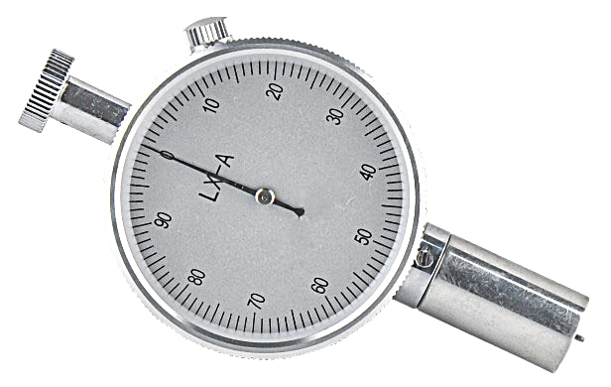
产品特点：
1.TR 5150A邵氏硬度计广泛应用于中低硬度塑料、各类橡胶、多元脂、皮革、蜡等的硬度测试
2.TR 5150C适用于测定压缩率为50％时应力为0.5kg/cm²以上的含有发泡剂制成的像塑微孔材
料硬度，也可用于类似硬度的其他材料硬度测试
3.TR 5150D邵氏硬度计硬橡胶、硬树脂、亚克力、有机玻璃、热塑性塑胶、印刷板、纤维等
高硬度材料的硬度测试

技术参数 | TR 5150A | TR 5150C | TR 5150D
测量范围 | 0-100H
测量误差 | 10-90度内，误差《±1度
分辨率 | 1度
压针行程 | 2.5mm
产品尺寸 | 115×60×25mm
重量 | 约160g
压针端部压力 | 0.55N-8.05N | 0.55N-8.05N | 0-44.5N
压针头部尺寸 | Ф 0.79 mm | SR2.5mm | SR0.1MM
备注：可选配定荷测试支架配合使用，使测试更加稳定精准。

订购信息： TR 5150A--邵氏硬度计
TR 5150C--邵氏硬度计
TR 5150D--邵氏硬度计

